TECNOLOGICO DE ESTUDIOS SUPERIORES DE IXTAPALUCA


MATERIA:
PROGRAMACIÓN WEB

PROFESOR:
REYES MANZANO CESAR FABIAN

INTEGRANTES:
ARGUELLO CHAVEZ DAVID DANIEL
HERNANDEZ LUIS JOSE DE JESUS
ALONSO SALINAS DAVID
ORTIZ RODRIGUEZ MARCO ANTONIO

TRABAJO:
JUEGO DE BLACKJACK
FECHA DE ENTREGA: 14 MAYO 2025
INTRODUCCION
Javascript:
JavaScript es un lenguaje de programación ampliamente utilizado para crear contenido interactivo en sitios web, como animaciones, formularios dinámicos y efectos visuales. Junto a HTML y CSS, forma la base del desarrollo web moderno.
Bootstrap:
Bootstrap es un framework de código abierto que facilita el diseño de sitios web y aplicaciones web. Proporciona estilos predefinidos y componentes como botones, menús y formularios, permitiendo un desarrollo más rápido y uniforme.
CSS:
CSS (Cascading Style Sheets) es un lenguaje de diseño que se usa para definir la apariencia visual de una página web, como colores, tipografía, márgenes y disposición de los elementos en pantalla.
Servidor web:
Un servidor web es una computadora o software que almacena y entrega páginas web a los usuarios a través de Internet. Actúa como intermediario entre los usuarios y los archivos del sitio web.
Windows server:
Windows Server es un sistema operativo de Microsoft diseñado específicamente para administrar redes, alojar sitios web, controlar usuarios y servicios, y manejar recursos compartidos en entornos empresariales.
BLACKJACK:
El juego de 21 (también conocido como Blackjack) es un juego de cartas en el que el objetivo es obtener una mano cuyo valor total se acerque lo más posible a 21 sin pasarse. Los jugadores compiten contra el crupier, y deben decidir si tomar más cartas o plantarse según el valor de su mano.
Desplegar un sitio web:
Desplegar un sitio web en un servidor web significa transferir los archivos y recursos que componen un sitio (como HTML, CSS, JavaScript e imágenes) desde una computadora local hacia un servidor accesible a través de Internet. Este proceso permite que cualquier usuario pueda acceder al sitio mediante un navegador web escribiendo su dirección. El despliegue incluye subir los archivos al servidor, configurarlo adecuadamente y asegurarse de que el sitio funcione correctamente en línea.
VITE:
Vite es una herramienta moderna para desarrollar aplicaciones web. Sirve como un entorno de desarrollo que permite cargar los cambios de código de forma extremadamente rápida gracias a su sistema de módulos nativos y a su motor de compilación optimizado. Vite también facilita el empaquetado del proyecto para producción, generando archivos optimizados y listos para ser desplegados en un servidor web.
HTML:
HTML (Lenguaje de Marcas de Hipertexto, del inglés HyperText Markup Language) es el componente más básico de la Web. Define el significado y la estructura del contenido web. Además de HTML, generalmente se utilizan otras tecnologías para describir la apariencia/presentación de una página web (CSS) o la funcionalidad/comportamiento (JavaScript).
Funciones en javascript:
Las funciones son uno de los bloques de construcción fundamentales en JavaScript. Una función en JavaScript es similar a un procedimiento — un conjunto de instrucciones que realiza una tarea o calcula un valor, pero para que un procedimiento califique como función, debe tomar alguna entrada y devolver una salida donde hay alguna relación obvia entre la entrada y la salida. Para usar una función, debes definirla en algún lugar del ámbito desde el que deseas llamarla.
FRAMEWORK:
Un framework es un esquema o marco de trabajo que ofrece una estructura base para elaborar un proyecto con objetivos específicos, una especie de plantilla que sirve como punto de partida para la organización y desarrollo de software.

DESARROLLO:
Explicación del código desarrollado:
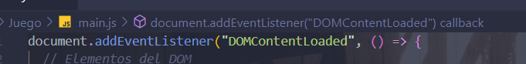
El script se ejecuta una vez que el contenido del documento HTML ha sido completamente cargado, gracias al evento DOMContentLoaded.
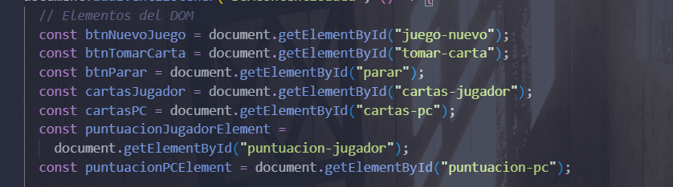
En la primera parte, se obtienen los elementos HTML necesarios: botones para iniciar un nuevo juego, tomar carta o parar, contenedores para mostrar las cartas del jugador y la computadora, y los campos que muestran las puntuaciones.
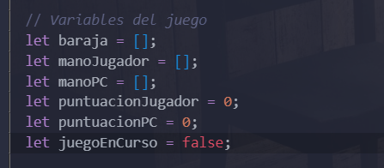
Aquí definimos las variables que se usaran a lo largo del código
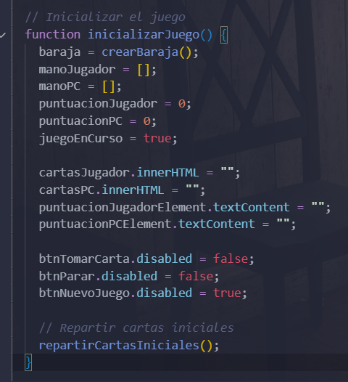
El juego se inicializa mediante la función inicializarJuego(), que crea una nueva baraja, reinicia las manos y puntuaciones, y limpia la interfaz gráfica del juego para comenzar desde cero.
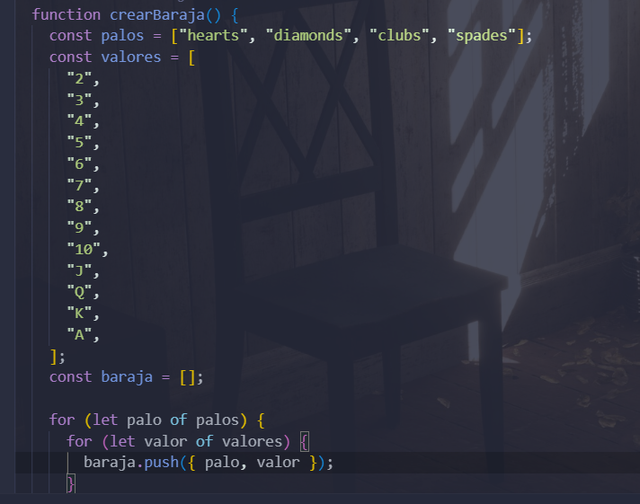
Aquí en esta función, como su nombre lo indica, creamos la baraja y su combinación para poder comenzar con el juego, desde definir el tipo de carta y su valor que puede ir de 2 a A
Aquí, simplemente retornamos la baraja correspondiente, es decir lo que se conoce como “barajear” en el juego
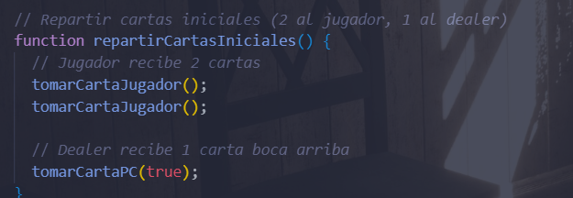
Aquí, en nuestro caso, al jugador de manera principal, recibe 2 cartas una ves que se inicia el juego, esto lo podemos cambiar, pero para hacerlo interesante… Lo dejaremos así.
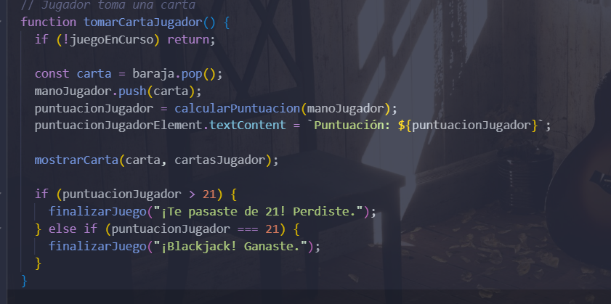
Con este método, vamos a pedir cartas de la baraja, solo estamos asignando una carta mas a nuestra baraja, después, entra el calcularPuntuacion para poder obtener nuestra puntuación actual, si nuestra puntuación es mayor a 21, perderemos en automático, y si es igual a 21, vamos a ganar.
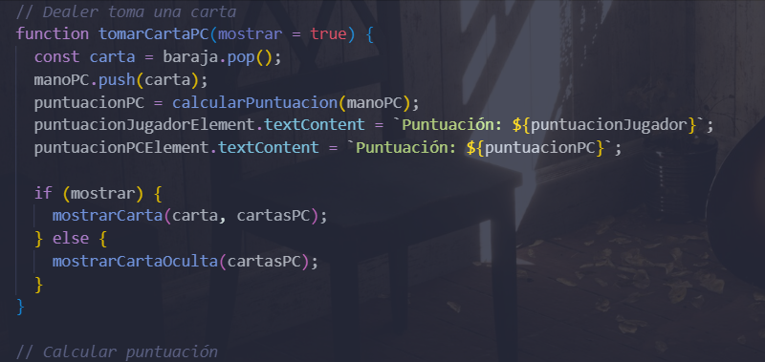
Aquí con esta función, solo vamos a recibir un booleano, el cual pasara como parámetro, al entrar, vamos a asignar de manera aleatoria cartas para el ordenador, y vamos a calcular su puntuación
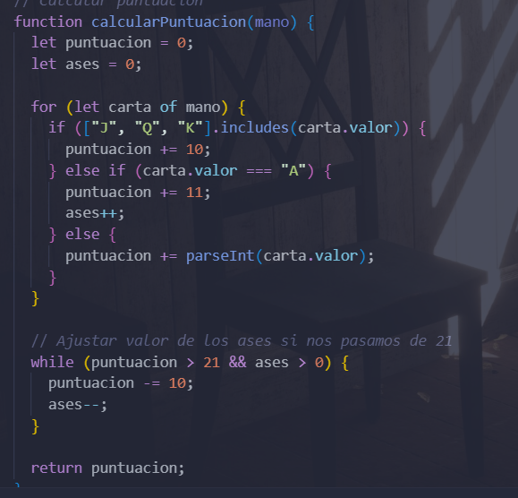
Con esta función, estamos calculando la puntuación de los usuarios, para poder calcular sus totales obtenidos, ocupando las nomenclaturas especiales, para poder obtener y asignar las puntuación para poder sacar la sumatoria

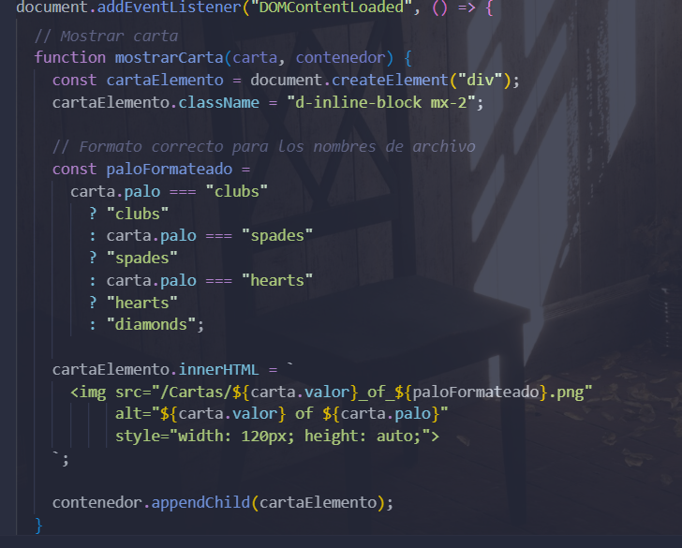
Este función es la encargada de mostrar las cartas de la baraja, tanto la inicial, como las que vamos pidiendo a lo largo del código
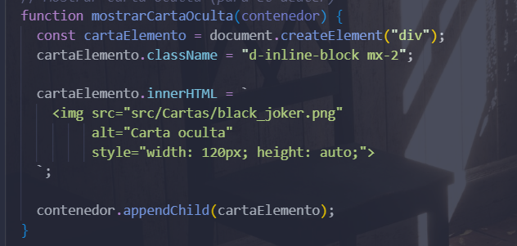
Cuando perdamos o bien cuando pulsemos “parar”, entrara este método a hacer magia, ya que con este método, vamos a mostrar las cartas del ordenador para que veamos su juego obtenido durante la partida
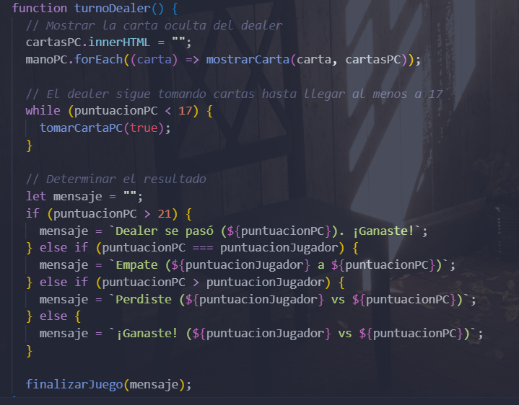
Aquí no hay mucho que explicar, simplemente es la lógica para el turno del pc, aquí es donde el hace su “tomar carta” como si presionara el botón así como el jugador
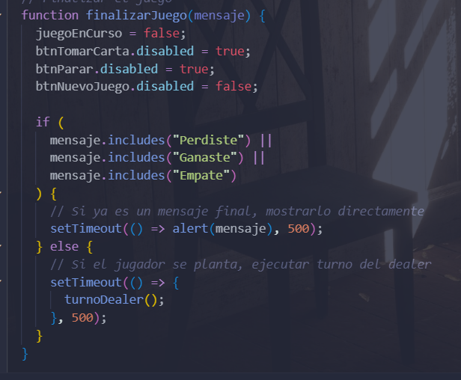
Tenemos finalizar juego, el cual nos retorna la alerta de “perdiste, ganaste, empataste”.
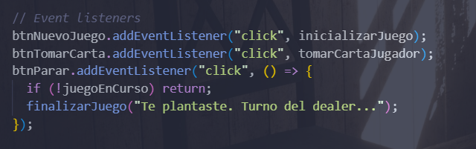
Ahí simplemente son las escuchas “las acciones capturadas en el HTML”
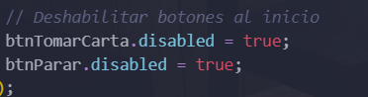
Esto nos ayuda a ocultar los botones cuando es un juego nuevo
En la parte de los estilos para las cartas, solo tendremos lo siguiente:
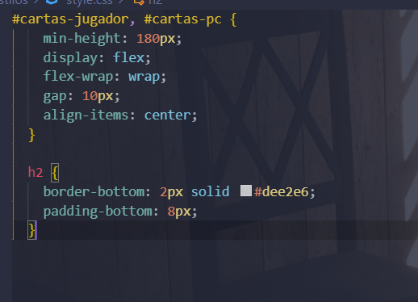
Lo cual, es un estilo para las cartas, para que no salgan tan grandes y no estorben
En cuanto al HTML
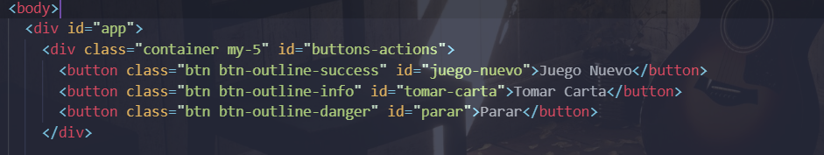
Aquí silo estamos aplicando estilos de boostrap y estamos creando los botones con sus respectivos id para acceder a ellos
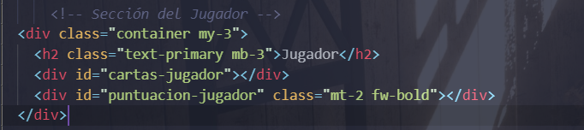
Aquí, es donde el jugador juega, vamos a llamar “tablero del jugador”, aquí es donde se mostraran sus respectivas cartas de su juego
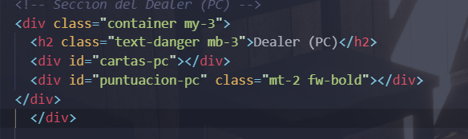
Aquí hacemos lo mismo pero para el PC
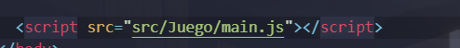
Aquí mandamos a llamar a nuestro script
Aquí mandamos a llamar a Bootstrap, y a los estilos que nosotros creamos

En la estructura del proyecto, vamos a buscar el archivo “package.json"
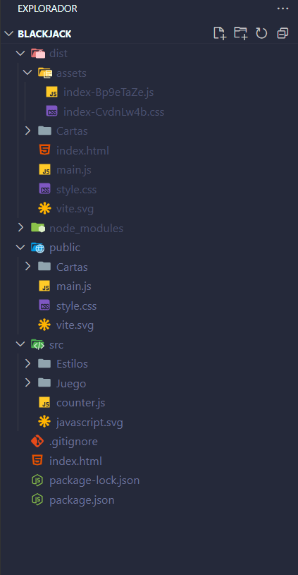

Abriremos este archivo
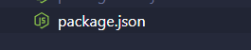

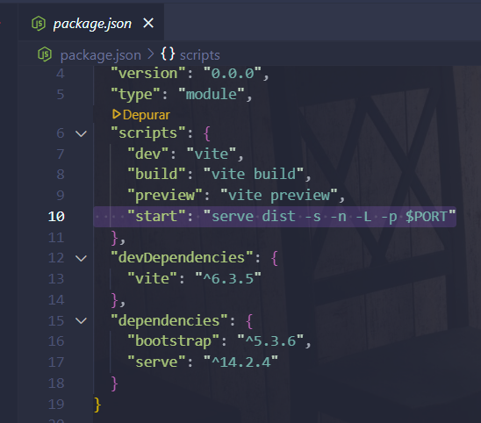
En “scripts” vamos a agregar la línea de “start” con esos parámetros para posterior conectaros al servidor una vez que deploremos el proyecto, para hacer el deploy, colocaremos los comandos que vienen a continuación:

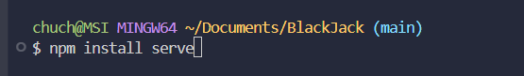
Primeramente instalamos con este comando “npm install serve” el servicio de serve
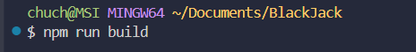
Comando para crear la carpeta dist

Subimos el proyecto a github
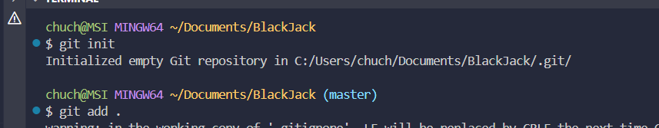
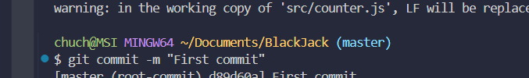
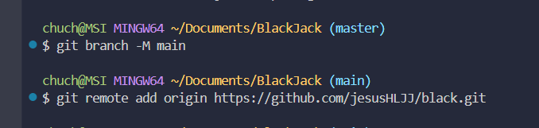
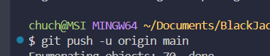

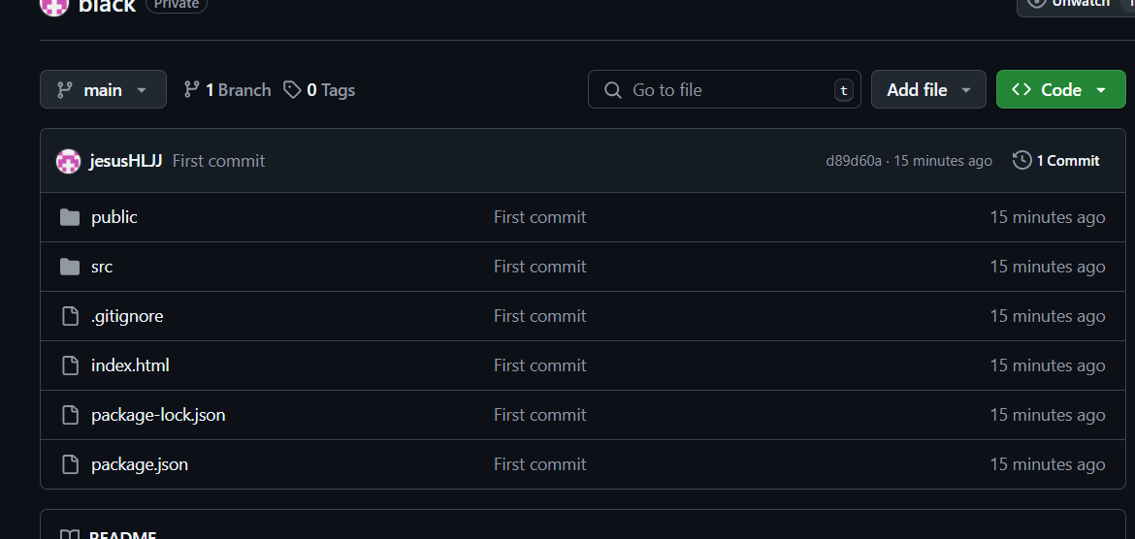
Listo, ya quedo el proyecto en github
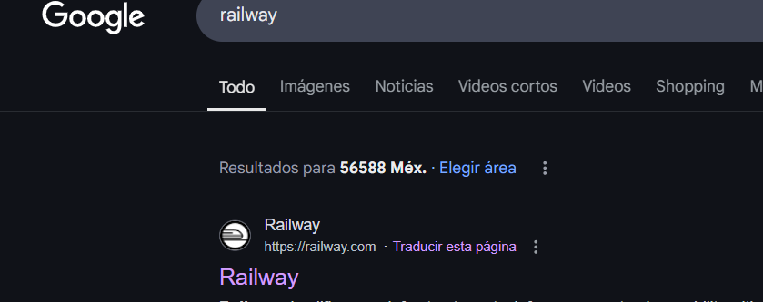
En nuestro navegador, buscamos “railway”
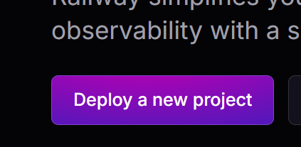
Damos click en “Deploy a new proyect”
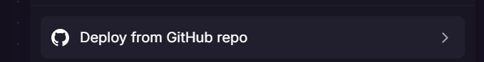
Y seleccionamos “deploy from github repo”, nos logeamos con nuestra cuenta de github, y después nos aparecerán nuestros proyectos
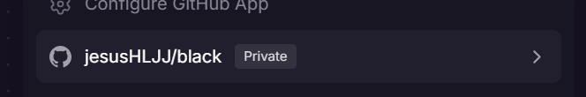
Seleccionamos el proyecto a subir
Una vez que se genero el proyecto, vamos a buscar:
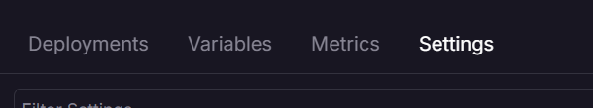
Despues vamos a generar un dominio
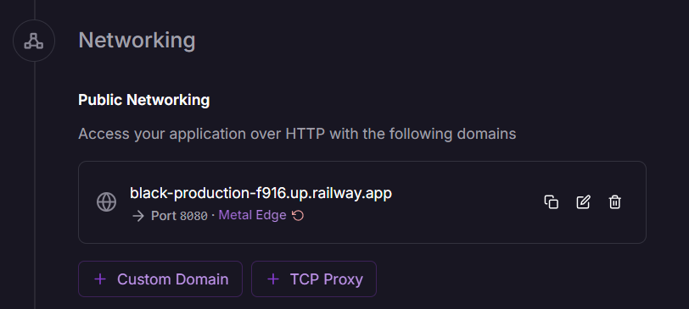
Una vez generado, copiamos el link generado
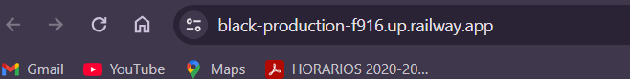
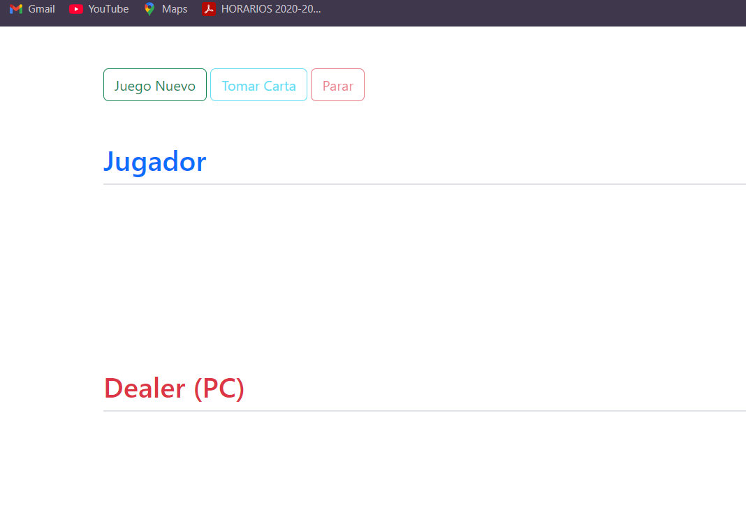
Listo, con eso, ya quedo nuestro proyecto en deploy
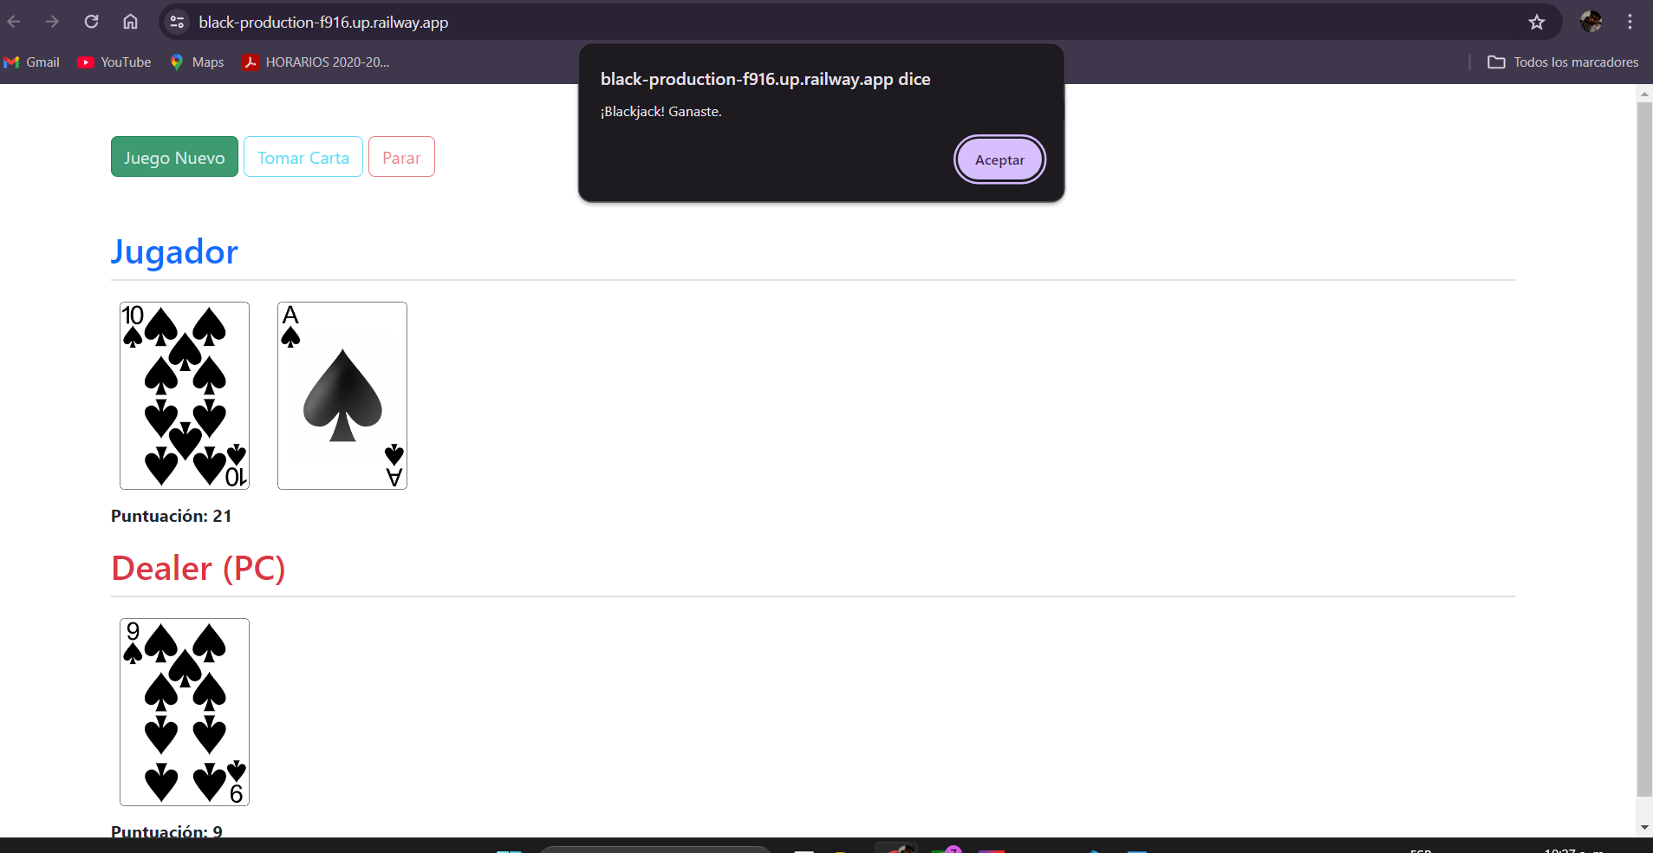
Link:
https://black-production-f916.up.railway.app/

CONCLUSION:
El desarrollo web moderno se construye sobre una serie de tecnologías esenciales que permiten crear sitios y aplicaciones funcionales, estéticas e interactivas. HTML, CSS y JavaScript son los pilares fundamentales de la web: mientras que HTML define la estructura del contenido, CSS se encarga del diseño visual y JavaScript aporta dinamismo e interactividad.
Para agilizar y estandarizar este proceso, se utilizan herramientas como Bootstrap, que ofrece componentes listos para usar, y entornos como Vite, que optimizan la experiencia de desarrollo y despliegue. Además, los frameworks proporcionan una base sólida que guía la organización del proyecto, reduciendo errores y mejorando la eficiencia del código.
Además, entender cómo poner un sitio web en línea es clave en todo el proceso de desarrollo. Esto implica subir los archivos del sitio a un servidor web, configurarlo correctamente y asegurarse de que todo funcione bien desde cualquier navegador. En entornos profesionales, sistemas como Windows Server ayudan a administrar estos servicios, controlar el acceso de usuarios y mantener los recursos organizados y seguros.
Por otro lado, la programación no se limita solo a crear herramientas o aplicaciones de trabajo. También se puede aplicar en áreas como el entretenimiento, como lo muestra el clásico juego de Blackjack, que es un buen ejemplo de cómo la lógica de programación se puede usar para simular decisiones, reglas y dinámica en juegos interactivos.
En conjunto, estos conceptos ofrecen una visión integral del ecosistema web actual y resaltan la importancia de dominar tanto las bases como las herramientas modernas para desenvolverse eficazmente en el mundo digital.

FUENTES DE CONSULTA:
Diaz G. (2023), “Funciones”, https://es.javascript.info/function-basics
IONOS, (2023), “¿Qué es HTML (Hyper Text Markup Language)?, https://www.ionos.mx/digitalguide/paginas-web/desarrollo-web/que-es-html/
IVAN S. (2019), “¿Qué es un servidor web y para qué sirve en Internet?”, https://rockcontent.com/es/blog/que-es-un-servidor/
Microsoft Build, (2025), “Introducción a Windows Server”, https://learn.microsoft.com/es-es/windows-server/get-started/get-started-with-windows-server
VITE, (2025), “QUE ES VITE”, https://es.vite.dev/guide/
SILVIO A. (2023), “ENTENDIENDO LA BASE DEL DESARROLLO WEB: HTML, CSS Y JAVASCRIPT”, https://dinahosting.com/blog/entendiendo-la-base-del-desarrollo-web-html-css-y-javascript/#:~:text=En%20resumen%2C%20mientras%20HTML%20define,sitios%20web%20modernos%20y%20funcionales.
Unir, (2022), “Framework: qué es, para qué sirve y algunos ejemplos”, https://unirfp.unir.net/revista/ingenieria-y-tecnologia/framework/
Bootstrap, (2025), “Cree sitios web rápidos y con capacidad de respuesta con Bootstrap”, https://getbootstrap.com/
ASTURIAS C. (2021), “EL VEINTIUNO”, https://www.casino-asturias.com/juegos/blackjack/

